Эльбрус – это самая высокая горная вершина России, а также самый высокий стратовулкан Евразии. Иногда Эльбрус именуют высочайшей вершиной Европы.

С глубокой древности Эльбрус был известен многим народа за пределами Кавказа. Поэтому само происхождение названия горы остаётся загадкой. Одна из основных версий гласит, что название Эльбрус произошло от персидского слова Elburz — то есть «высокая гора»

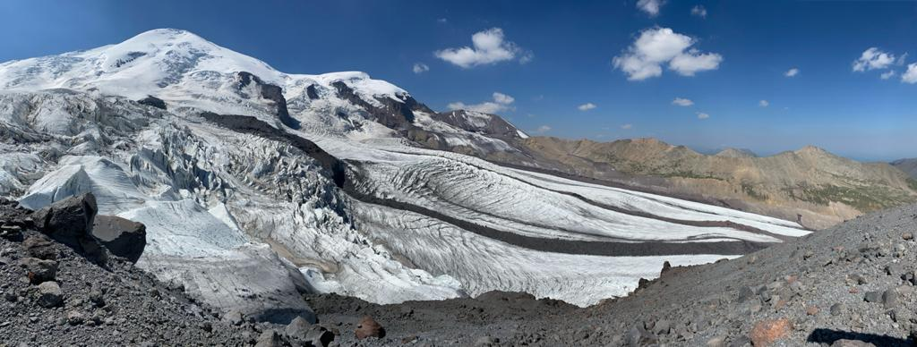

Именно в пределах этой горы, которая не одну сотню лет манит на свою вершину альпинистов, и любителей насладиться созерцанием окружающего мира, расположился уникальный палаточный лагерь.

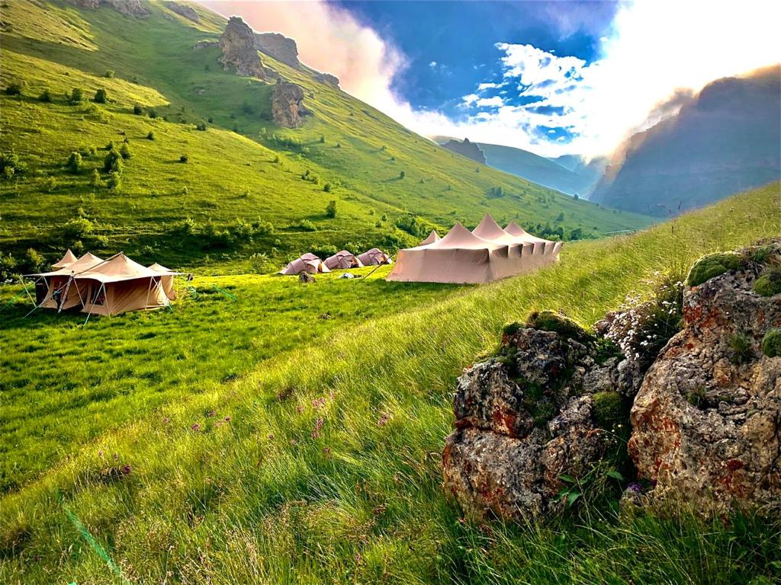

Лагерь располагается в северной части Эльбруса. Местность вокруг осталась не затронута губительной силой человеческой цивилизации, а природа сохранила свой первозданный вид. Великолепные пейзажи нетронутой природы, чистый горный воздух и уникальная флора и фауна – все это ждёт тех, кто отправится в лагерь.

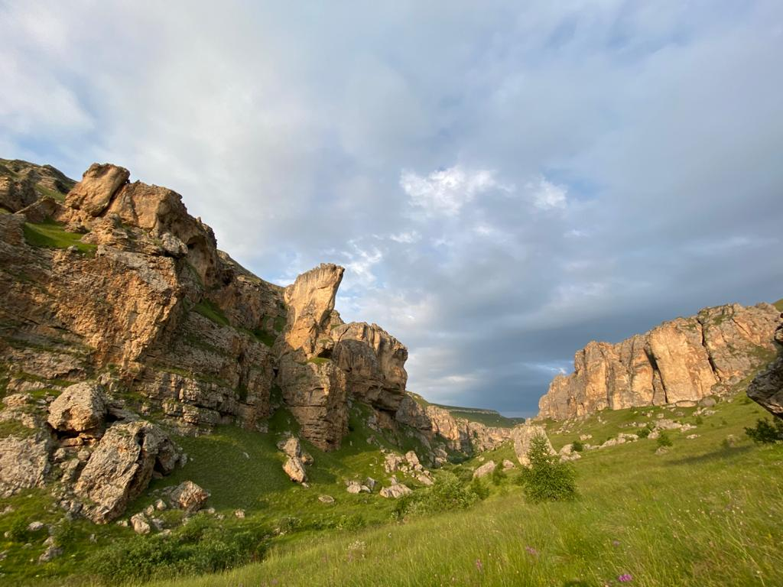

Сам лагерь оборудован согласно всем условиям комфортного проживания в дикой природе. Туристам предлагается полноценное питание, горячая вода, туалет, и все, что необходимо для полноценного отдыха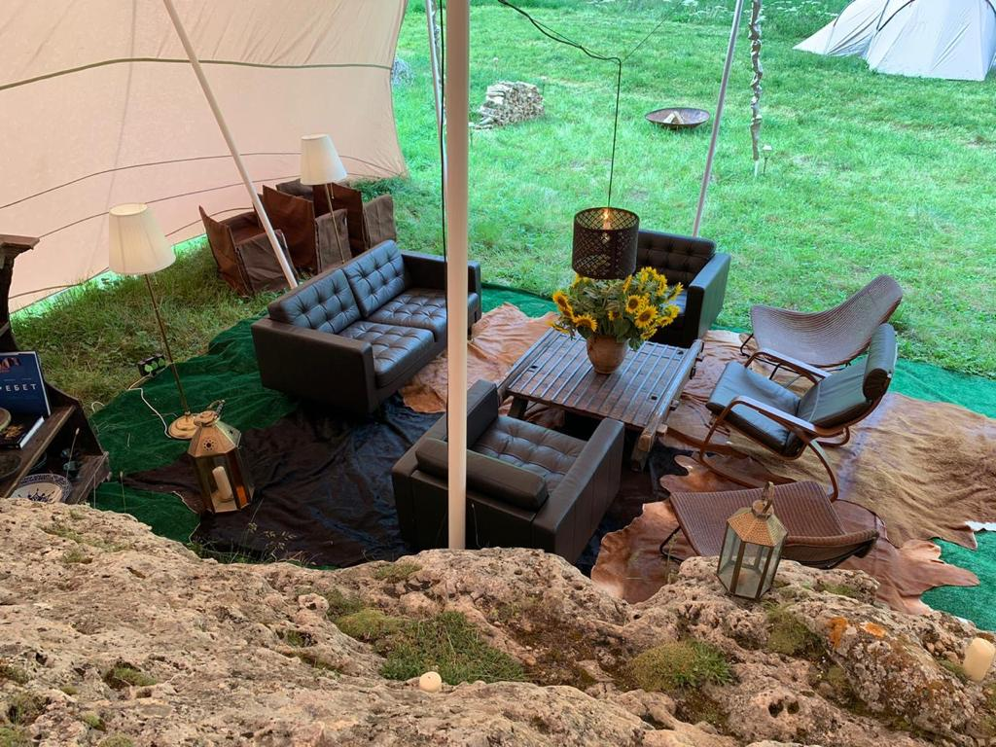я

Несмотря на то, что дорога до лагеря может показаться непростой – добраться можно как пешком, на вертолете, или даже на лошади, не займет много времени, и не отнимет много сил.

